**<Mikado Gastronomia>**

**Documento**

**de Visão**

**Componentes:**

**<Luis Felipe>**

**<Luis Fernando>**

**<Felipe Barbosa>**

**<Thadeu Martins>**

|  |
| --- |
| **Histórico de Versões** |

|  |  |  |  |  |
| --- | --- | --- | --- | --- |
| **Data** | **Versão** | **Descrição** | **Autor** | **Aprovado por** |
| 28/08/2024 | 1.0 | Inicialização do Projeto | Luis Felipe | Thadeu Martins |
|  |  |  |  |  |
|  |  |  |  |  |
|  |  |  |  |  |
|  |  |  |  |  |
|  |  |  |  |  |
|  |  |  |  |  |
|  |  |  |  |  |

**Sumário**

**1.** **INTRODUÇÃO 4**

1.1 Referências 4

1.2 Técnicas de Elicitação Aplicadas 4

**2** **POSICIONAMENTO 4**

2.1 Definição do Problema 4

2.2 Posicionamento do Produto 4

**3** **DESCRIÇÃO DOS *STAKEHOLDERS* E USUÁRIOS 4**

3.1 Stakeholders não Usuários 4

3.2 Stakeholders Usuários 4

3.3 Ambiente dos Usuários 5

3.4 Resumo das Principais Necessidades dos Stakeholders 5

3.5 Alternativas 5

**4** **VISÃO GERAL DO PRODUTO 5**

4.1 Perspectiva do Produto 5

4.2 Premissas e Dependências 6

**5** **CARACTERÍSTICAS (FEAUTURES) DO PRODUTO 6**

5.1 <Característica 1> 6

5.2 <Característica n> 6

**6** **REQUISITOS FUNCIONAIS 6**

6.1 <Requisito 1> 6

6.2 < Requisito n> 6

**7** **OUTROS REQUISITOS 6**

7.1 Requisitos Não Funcionais 6

7.2 Outros 6

**8** **DIAGRAMA DE CASO DE USO 7**

**9** **LISTA DE ANEXOS 7**

1. **Introdução**

Este documento tem por finalidade coletar, analisar e definir as principais necessidades do clientee as principais características do Site. O documento procura demonstrar as características requisitadas pelos interessados e o motivo de sua presença neste.

* 1. ***Referências***

<descrever os documentos usados como referência para a Elicitação de requisitos, incluir datas e número de referência dos anexos>

* 1. ***Técnicas de Elicitação Aplicadas***

Entrevistas realizadas com stakeholders

Brainstorming com participantes

Prototipação

1. **Posicionamento**
   1. ***Definição do Problema***

|  |  |
| --- | --- |
| PROBLEMA | Gestão Ineficiente de Pedidos |
| AFETA | Erros frequentes, como pedidos duplicados, atrasos na entrega, e falhas na comunicação entre a equipe de atendimento e a cozinha |
| IMPACTO | Redução da Satisfação do Cliente e perda de Eficiência Operacional. |
| SOLUÇÃO | Implementar um Sistema Integrado de Gestão |

* 1. ***Posicionamento do Produto***

|  |  |
| --- | --- |
| PARA | Os clientes e os funcionários do Restaurante. |
| QUE | que buscam eficiência e operações mais ágeis e econômicas |
| DIFERENTEMENTE DE | Soluções manuais e processos operacionais lentos e caros |
| NOSSO PRODUTO | Oferece controle centralizado e comunicação eficiente entre equipe e cozinha e cliente com relatórios. |

1. **Descrição dos *Stakeholders* e Usuários**

Esta seção apresenta um perfil dos *stakeholders* e usuários envolvidos no projeto e os principais problemas que eles entendem que devam ser atacados pela solução proposta.

* 1. ***Stakeholders não Usuários***

|  |  |  |  |
| --- | --- | --- | --- |
| **Tipo** | **Descrição** | **Representantes** | **Observações** |
| GERENTE | Chefe do Restaurante | José da Silva | Eventualmente solicita os relatórios do sistema |

* 1. ***Stakeholders Usuários***

|  |  |  |  |
| --- | --- | --- | --- |
| **Tipo** | **Descrição** | **Representantes** | **Observações** |
| CLIENTE | REALIZA OS PEDIDOS |  |  |
| ATENDENTE | RECEBE E DIRECIONA PEDIDOS | LUIS FERNANDO |  |

* 1. ***Ambiente dos Usuários***

Esta seção apresenta os ambientes possíveis do sistema, como administração, operação, exemplo, ambiente de administradores do Sistema e ambiente de usuários.

**Cliente:**

Neste ambiente o cliente poderá analisar o cardápio, vendo e analisando os produtos disponíveis, podendo acessar também seu histórico de compras

**Administrativo:**

Neste ambiente os administradores irão controlar a disponibilidade dos produtos, terão acesso ao histórico de dados para a tomada de decisão.

* 1. ***Resumo das Principais Necessidades dos Stakeholders***

|  |  |  |  |  |
| --- | --- | --- | --- | --- |
| **Necessidade** | **Prioridade** | **Impacto** | **Solução Atual** | **Soluções Propostas** |
|  |  |  |  |  |
|  |  |  |  |  |
|  |  |  |  |  |
|  |  |  |  |  |
|  |  |  |  |  |
|  |  |  |  |  |

* 1. ***Alternativas***

**Concorrentes Diretos: Sistemas de Gestão de Restaurantes**

* **Exemplos**: **TOTVS Chef, MarketMan**
* **Descrição**: Esses sistemas são amplamente utilizados por restaurantes para gerenciar pedidos, pagamentos e, em alguns casos, o estoque.

1. **Visão Geral do Produto**
   1. ***Perspectiva do Produto***

O sistema para o Restaurante Mikado Gastronomia será uma solução integrada que suporta as principais atividades operacionais e de gestão do restaurante. Através do sistema, a equipe de atendimento poderá registrar e gerenciar pedidos de clientes, que são automaticamente repassados para a cozinha. O sistema permitirá o controle detalhado de estoque, ajustando automaticamente as quantidades conforme os ingredientes são utilizados nos pedidos.

O processo começa com o atendimento ao cliente, onde o garçom utiliza o sistema para registrar os pedidos diretamente em um dispositivo móvel. Esses pedidos são instantaneamente enviados para a cozinha, onde são exibidos em uma tela de gestão de pedidos, facilitando a comunicação e reduzindo erros.

Além disso, o sistema controla o estoque de ingredientes, alertando a equipe sobre a necessidade de reposição e evitando faltas de itens essenciais. O sistema também permite que o gerente configure promoções e ofertas especiais, ajustando automaticamente os preços dos pratos conforme as promoções são ativadas.

Os administradores do restaurante podem utilizar o sistema para gerar relatórios sobre vendas, consumo de ingredientes e desempenho operacional, auxiliando na tomada de decisões estratégicas. O sistema também oferece a possibilidade de integrar-se a sistemas de pagamento e delivery, expandindo as capacidades do restaurante de acordo com as necessidades de crescimento e expansão.

* 1. ***Premissas e Dependências***

<descrever as regras de negócio e restrições do sistema>

* + 1. **Gerenciamento de Pedidos em Curso**: Presume-se que o sistema conseguirá identificar e gerenciar pedidos em curso de um mesmo usuário, evitando a criação de novos pedidos enquanto o pedido anterior estiver em processamento.>
    2. **Sistema de Geolocalização**: A verificação da área de cobertura para garantir que os pedidos sejam aceitos apenas dentro da área de cobertura definida.

1. **Características (Features) do Produto**
   1. ***Cadastro do Cliente***

Para que o cliente possa se registrar ele deverá informar seus dados: nome, CPF, CEP, celular e e-mail. Não será possível a criação de mais de uma conta por CPF, celular ou e-mail

* 1. ***Registro do Pedido***

O sistema irá registrar o pedido do cliente após o pagamento, já com todas as preferências do usuário acerca de tal produto.

1. **Requisitos Funcionais**

* 1. ***Registro e Gerenciamento de Pedidos***

O sistema deve permitir que a equipe de atendimento registre pedidos de clientes utilizando dispositivos móveis. Cada pedido deve ser registrado com detalhes como itens, quantidades e informações do cliente.

* 1. **Controle de Estoque Automatizado**

O sistema deve monitorar o estoque de ingredientes e ajustar automaticamente as quantidades conforme os itens são utilizados nos pedidos. Deve enviar alertas quando os níveis de estoque atingirem o limite mínimo, permitindo a reposição oportuna.

1. **Outros Requisitos**

* 1. ***Requisitos Não Funcionais***
     1. O sistema deverá disponibilizar um suporte para lidar com problemas e solicitações do cliente.
     2. O sistema deve ser um site rápido, didático e eficiente.
  2. ***Outros***
     1. Caso o cliente se arrependa ou desista de um pedido terá um botão para o cancelamento do pedido e será feito o reembolso caso esteja dentro das normas fornecidas pelo estabelecimento
     2. Terá uma aba com a opção de acessibilidade caso o cliente necessite.

1. **Diagrama de Caso de Uso**

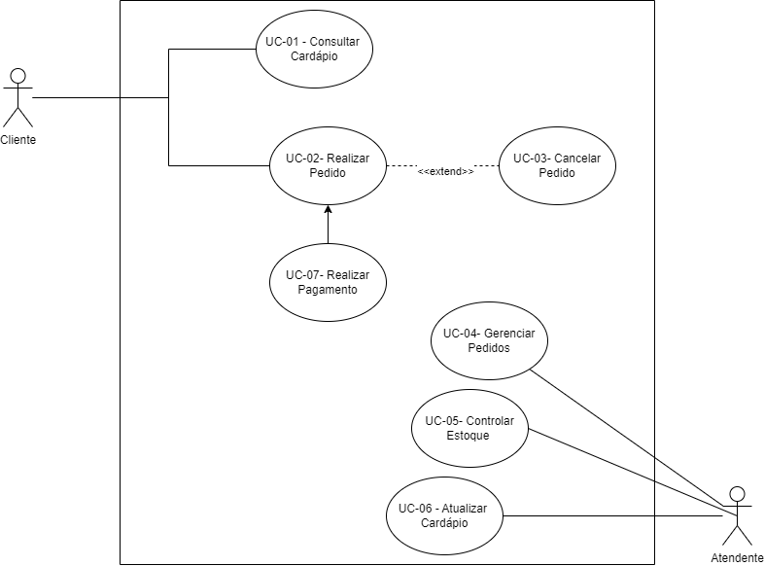

1. **Lista de Anexos**

<Listar, se houver, os anexos utilizados para gerar o documento, exemplo ata de reunião, brainstorming, etc.>

Data do aceite: ___13_________/ ______11____________ / __________2024______

_______________________________

Patrocinador do Projeto

Nome do Cliente

_______________________________

Gerente de Projetos

Nome do Gerente